Tegn en mikrobe
Mikroorganismer: Innføring
24

Mikrobenavn
Charlotte Sneezysnot

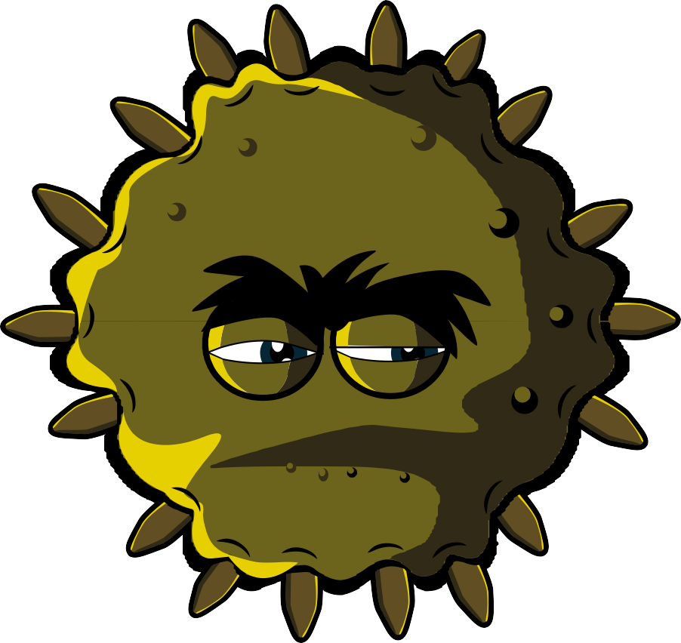
SA2 Tegn en mikrobe (eksempel)
Mikrobetype
Virus

Nyttig eller skadelig
Skadelig

Spesielle egenskaper
Mange klebrige gripere rundt hele kroppen, og jeg er svært liten

Historien om mikrober
mikrober
Jeg er et skadelig virus, og jeg liker å leve i nesen din. Med mine superklebrige gripere fester jeg meg på nese cellene dine og du vil ikke ha meg der, for jeg gjør at du nyser og hoster.

Styrke/svakhet
Jeg er nødt til å leve i cellene dine, så ikke nys i et papir og kast meg i søpla – da dør jeg

